安徽大学2008—2009学年第一学期
《概率论》（A卷）考试试题参考答案及评分标准
一、选择题（每小题2分，共10分）

1、A 2、B 3、 C 4、C 5、D

二、填空题（每小题2分，共10分）

6、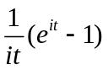 7、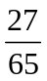 8、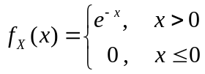 9、1 10、3

三、计算题（每小题12分，共48分）

11、解：记，，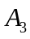分别表示所取产品来自甲、乙、丙厂，表示事件“所取产品为次品”，则由题意知，
…………………………(6分)
（1）由全概率公式，得
（2）由Bayes公式，得
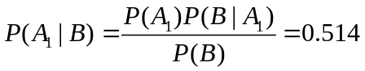 …………………………………………(12分)

12、解：（1）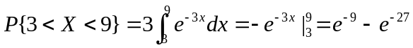； ……………………………(6分)
（2）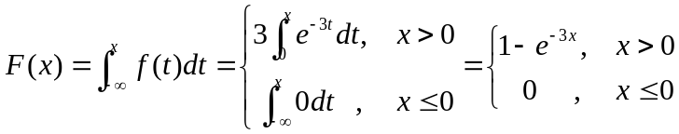…………………………(12分)

13、解：（1）因为
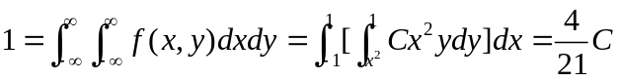，
所以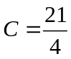。……………………………………………………………………………………(6分)
（2）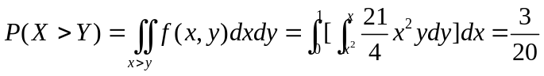。………………………………(12分)

14、解（1）由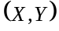的联合概率分布列，可得的边缘分布列分别为
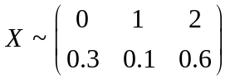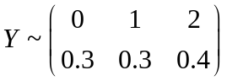
易知：
……………………………………(6分)
（2）
……(12分)

四、证明题（本大题共10分）

15、证明： 因为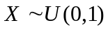，所以
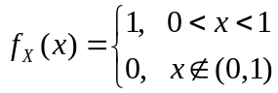
因为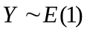，所以
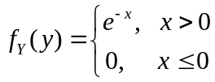
因为与相互独立，所以随机变量的密度函数为
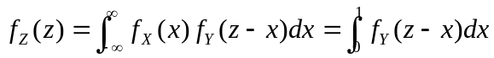
所以当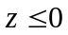时，显然有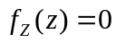；……………………………………………………………………(5分)
当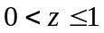时，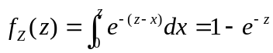；
当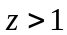时，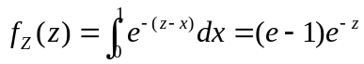。
综上可知，随机变量的密度函数为
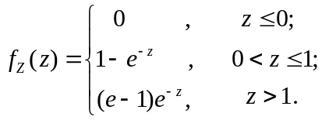
………………………………………………………………………………………………………………(10分)

五、综合分析题（本大题共2小题，其中第16题10分，第17题12分，共22分）

16、解、（1）由于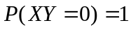，所以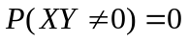，从而
，
再由联合分布列与边缘分布列的关系，可得的联合分布列为

X  Y | -1 | 0 | 1
0 | 1/4 | 0 | 1/4
1 | 0 | 1/2 | 0
………………………………………………………………………………………………………………(6分)
（2）由于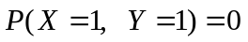，而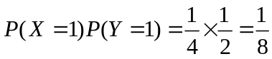，故
所以随机变量与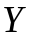不独立。 ……………………………………………………………………(10分)

17、解、（1）设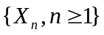为独立的随机变量序列，假定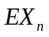与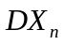存在。令
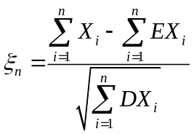，
如果
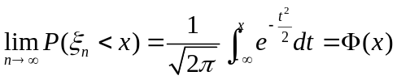
对任意的成立，则称随机变量序列服从中心极限定理。 …………………(4分)
（2） 设表示个部件中正常工作的个数, 则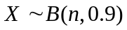，且
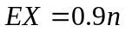，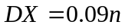
根据题意有
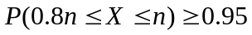，
即
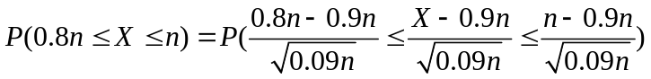
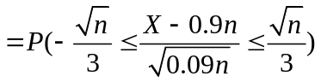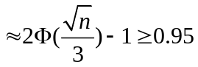
从而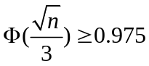，所以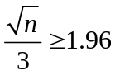，即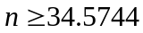，故的最小值为35。…………(12分)

